**第三编•第九章•销售与收款循环的审计**

•          考情和方法

•          考点和典题

•          脉络和复习

**考情和方法**

|  |  |
| --- | --- |
| 平均考分 | 4分/卷 |
| 考题预测 | 综合题 |
| 实务强度 | 实务性强 |
| 复习方法 | •        本章与风险评估、风险应对、函证、分析程序以及企业内部控制审计均有密切的联系，需要注重**前后链接学习**  •        教材中，本章内容量大、重点不突出，不建议同学们首选自行阅读的学习方法，而是**跟随课程来寻找重点与考点**  •        需要注重与专题班**配合学习** |

**考点和典题**

**第一节　销售与收款循环的特点**

**第二节　销售与收款循环的业务活动和相关内部控制**

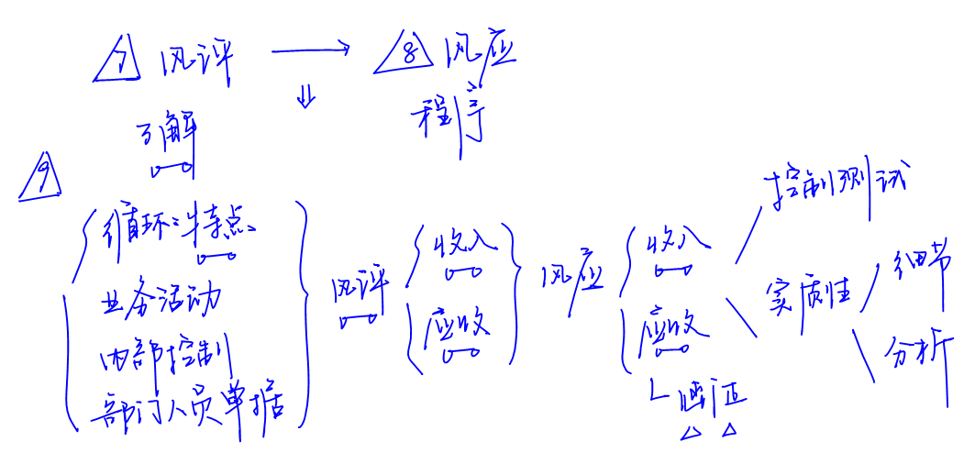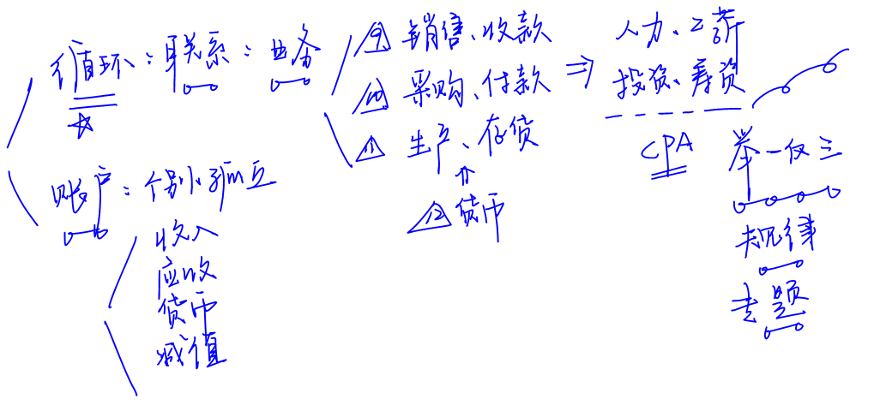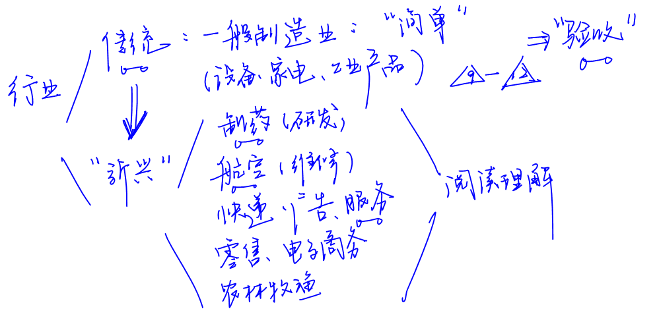

一、接受客户订购单

二、批准赊销信用

三、根据销售单编制发运凭证并发货

四、按销售单装运货物

五、向客户开具发票

六、记录销售

七、办理和记录销售退回、销售折扣与折让

八、提取坏账准备

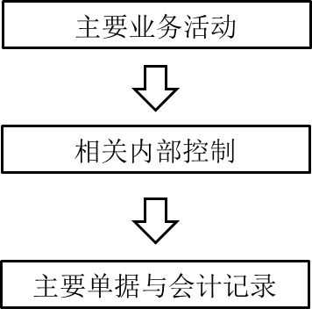

**一、接受客户订购单**

|  |  |  |
| --- | --- | --- |
| **关键控制活动** | **主要单据与会计记录** | **目标和相关认定** |
| 客户订购单只有在符合企业管理层的**授权标准**时才能被接受 | **客户订购单**：企业可以采用电话、信函和邮件等方式接受订货 | 客户订购单有时也能为有关销售交易的**“发生”认定**提供补充证据 |
| 企业在批准客户订购单之后，签订销售合同，并编制一式多联的销售单 | **销售合同**：对销售价格、信用政策、**发货方式**及收款方式等事项进行约定 | 销售单和销售合同是证明销售交易的**“发生”认定**的凭据之一 |
| **销售单**：销售单列示客户所订商品的名称、规格、数量等信息 |

**二、批准赊销信用**



|  |  |  |
| --- | --- | --- |
| **关键控制活动** | **主要单据与**  **会计记录** | **目标和**  **相关认定** |
| 由**信用管理部门**根据赊销政策在每个客户的已授权的信用额度内进行赊销审批，并在销售单上签署意见 | 经赊销审批的销售单 | 设计信用批准控制的目的是降低坏账风险，因此与**应收账款**账面余额的**“准确性、计价和分摊”**认定有关 |
| 执行赊销信用检查时，**销售部门应当与信用管理部门职责分离** |
| 客户是否已被列入经批准的客户名单，以及赊销金额是否仍在信用额度内这类控制可以通过**自动化控制**实现 |

**真题和模拟题精讲**

**单项选择题【2014年真题】**

下列认定中，与销售信用批准控制相关的是（　　）。

A.准确性、计价和分摊

B.发生

C.权利和义务

D.完整性

[答案]A

[点评]设计信用批准相关控制的目的是为了降低坏账风险，与应收账款的“准确性、计价和分摊”认定直接相关，这一要点也是第一章强调过的重要考点。

**三、根据销售单编制发运凭证并发货**

|  |  |  |
| --- | --- | --- |
| **关键控制活动** | **主要单据与会计记录** | **目标和相关认定** |
| 仓库收到经过批准的销售单时才能**编制发运凭证**并**供货** | **发运凭证**：客户在收到商品时**签署**并返还给销售方，用作确认收入的依据 | 发运凭证是证明销售交易的**“发生”认定**的凭据之一 |
| 信息系统可以在销售单得到发货批准后生成**连续编号**的发运凭证，并核对发运凭证与销售单之间内容的一致性 | 连续编号的发运凭证与销售交易的**“完整性”认定**相关 |

**四、按销售单装运货物**

|  |  |  |
| --- | --- | --- |
| **关键控制活动** | **主要单据与会计记录** | **目标和相关认定** |
| 供货应当与装运部门员工**职责分离** | 发运凭证 | 有助于避免负责装运货物的员工在未经授权的情况下装运产品 |
| 运抵指定地点后，由客户**验收无误**，取得其**签署的发运凭证或验收单** | 验收单 | 验收单是证明销售交易的**“发生”认定**的重要凭据 |

**五、向客户开具发票**

|  |  |  |
| --- | --- | --- |
| **关键控制活动** | **主要单据与会计记录** | **目标和相关认定** |
| 信息系统生成**连续编号**的销售发票 | **销售发票**：两联寄送给客户，一联由企业保留 | 与销售交易的**“完整性”认定**有关 |
| 负责开发票的员工在开具发票之前，检查是否存在发运凭证和相应的经批准的销售单 | 与销售交易的**“发生”认定**有关 |
| 依据已授权批准的**商品价目表**开具销售发票，并将发运凭证上的商品总数与相对应的销售发票上的商品总数进行比较 | **商品价目表**：列示已经授权批准的各种商品的价格清单 | 与销售交易的**“准确性”认定**有关 |

**【小金敲黑板】**

影响准确性、计价和分摊（准确性）认定的相关控制，可以总结为以下的“小学数学”公式，即**总价=单价×数量**，其中：

a)总价通常**代表**入账金额、账单金额、开票金额；

b)单价通常**代表**商品价格清单、价目表所载明的经批准单价；

c)数量通常**代表**出库数量、装运数量、客户验收数量等。

**六、记录销售**

|  |  |  |
| --- | --- | --- |
| **关键控制活动** | **主要单据与**  **会计记录** | **目标和**  **相关认定** |
| 记录销售的岗位应与处理销售交易的其他岗位**职责分离** | 应收账款明细账  主营业务收入明细账  现金日记账  银行存款日记账 | 销售交易的多项认定 |
| 主营业务收入明细账由记录应收账款之外的员工独立登记 |
| 依据**有效**、**充分的**发运凭证和销售单记录销售，登记营业收入明细账、应收账款明细账或库存现金、银行存款日记账 |
| 由不负责现金出纳和销售及应收账款记账的人员定期向客户寄发对账单，对不符事项进行调查 | **客户对账单**：用于购销双方核对账目 | 销售交易的多项认定 |

**七、办理和记录销售退回、销售折扣与折让**

|  |  |  |
| --- | --- | --- |
| **关键控制活动** | **主要单据与会计记录** | **目标和相关认定** |
| 销售退回、销售折扣与折让一般需经过授权批准 | 折扣与折让明细账  贷项通知单 | 销售交易的多项认定 |
| 定期核查销售退回手续**是否齐全，退回货物是否及时**入库 | 入库单 | 与销售交易的“**发生”认定、**存货的**“完整性”认定**有关 |

**八、提取坏账准备**

|  |  |  |
| --- | --- | --- |
| **关键控制活动** | **主要单据与会计记录** | **目标和相关认定** |
| 企业定期对应收账款的信用风险进行评估，并根据预期信用损失计提坏账准备 | **应收账款账龄/逾期账龄分析表**：反映期末各项应收账款的金额和账龄/逾期账龄区间 | 与**应收账款**的**“准确性、计价和分摊”**认定有关 |

**真题和模拟题精讲**

**多项选择题【模拟题】**

以下关于销售与收款循环中各业务活动和相关认定的说法中，注册会计师认为正确的有（　　）。

A.财务部门正确编制应收账款账龄分析表，与应收账款的存在认定直接相关

B.会计主管人员检查向客户开具的销售发票是否连续编号，与营业收入的发生认定直接相关

C.会计主管人员按照客户验收单载明的日期进行收入确认，与营业收入的截止认定直接相关

D.开具账单部门依据已批准的商品价目表开具销售发票，与营业收入的准确性认定直接相关

[答案]CD

[点评]本题结合审计实务的内容考查认定与具体审计目标，由此可见，第一章有关认定的知识需要在学习的**全过程**进行融会贯通；选项A中，财务部门正确编制应收账款账龄分析表，进而据此正确计提坏账准备，与应收账款的准确性、计价和分摊认定直接相关；选项B中，会计主管人员检查向客户开具的销售发票是否连续编号，与营业收入的完整性认定直接相关。

**单项选择题【模拟题】**

以下关于销售与收款循环的内部控制中，注册会计师易烊千玺认为与营业收入的发生认定直接相关的是（　　）。

A.赊销业务需经信用管理部门审批

B.仓储部门收到经审批的销售单后才能安排供货

C.开票人员无权修改系统中已设置好的商品价目清单

D.财务人员根据销售单、客户签收单和销售发票确认收入

[答案]D

[点评]本题结合审计实务的内容考查认定与具体审计目标，由此可见，第一章有关认定的知识需要在学习的**全过程**进行融会贯通；选项A中，赊销业务需经信用管理部门审批，旨在降低坏账风险，与应收账款的准确性、计价和分摊认定直接相关；选项B中，仓储部门收到经审批的销售单后才能安排供货，旨在确保发货的真实，与存货的存在认定直接相关；选项C中，开票人员无权修改系统中已设置好的商品价目清单，与营业收入的准确性直接相关。

**综合题【2013年真题】**

甲公司相关内部控制摘录如下，假定不考虑其他条件，逐项指出所列控制的设计是否存在缺陷。如认为存在缺陷，请说明理由。

|  |  |  |
| --- | --- | --- |
| **序号** | **风险** | **控制** |
| （1） | 向客户提供过长的信用期而增加坏账损失风险 | 客户的信用期由信用管理部审核批准，如长期客户临时申请延长信用期，由销售部经理批准 |
| （2） | 已记账的收入未发生或不准确 | 财务人员将经批准的销售订单、客户签字确认的发运凭单及发票所载信息相互核对无误后，编制记账凭证（附上述单据），经财务部经理审核后入账 |
| （3） | 应收账款记录不准确 | 每季度末，财务部向客户寄送对账单，如客户未及时回复，销售人员需要跟进，如客户回复表明差异超过该客户欠款余额的5%，则进行调查 |

[答案]

|  |  |  |
| --- | --- | --- |
| **序号** | **是否存在缺陷** | **理由** |
| （1） | 是 | 未实现职责分离，长期客户临时申请延长信用期，应经由信用管理部批准 |
| （2） | 否 |  |
| （3） | 是 | 应调查所有对账差异，即使差异未超过该客户应收账款余额的5%，也应予以调查 |

[点评]本题是经典的题型，实务中，上市公司的内部控制的运行情况越来越受到关注，在2019年备考时，**寻找内部控制缺陷**的题型应当重点关注。

**脉络和复习**

